Guide utilisateur de versement des ATF via GiR

A-1 Dépouillement des encaissements :

A partir du menu « Editions fin de journée » choisir l’option « Dépouillement des encaissements »
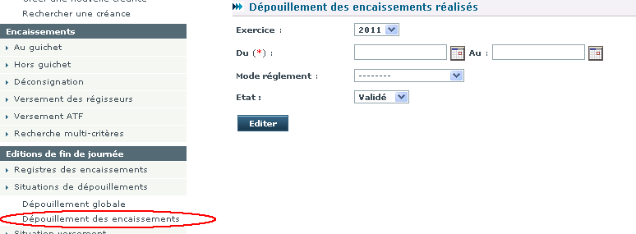

A-2 Dépouillement global (pour les postes qui ne sont pas des perceptions ce lien n’apparaitra pas)

A partir du menu « Editions fin de journée » choisir l’option « Dépouillement global »

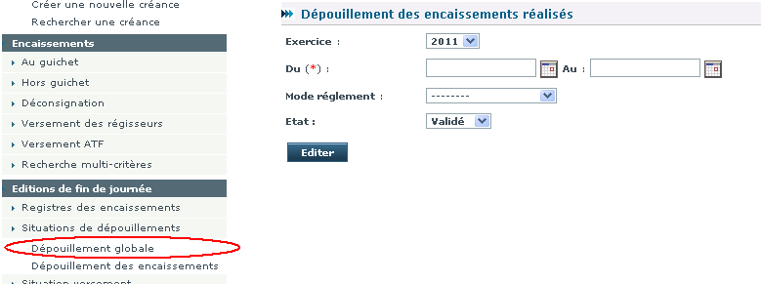

B-1 Annexe 2 : Etat quotidien des recettes reçues d’autres comptables
A partir du menu « Situations comptables » choisir l’option « Reçues pour imputation définitive d’autres comptables » du:
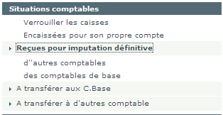
Cette annexe ne sera visible par le comptable que si le comptable émetteur a procédé à la prise en charge des recettes « A transférer à d’autres comptables ».
Une liste des journées validées et « à prendre en charge » est affichée :
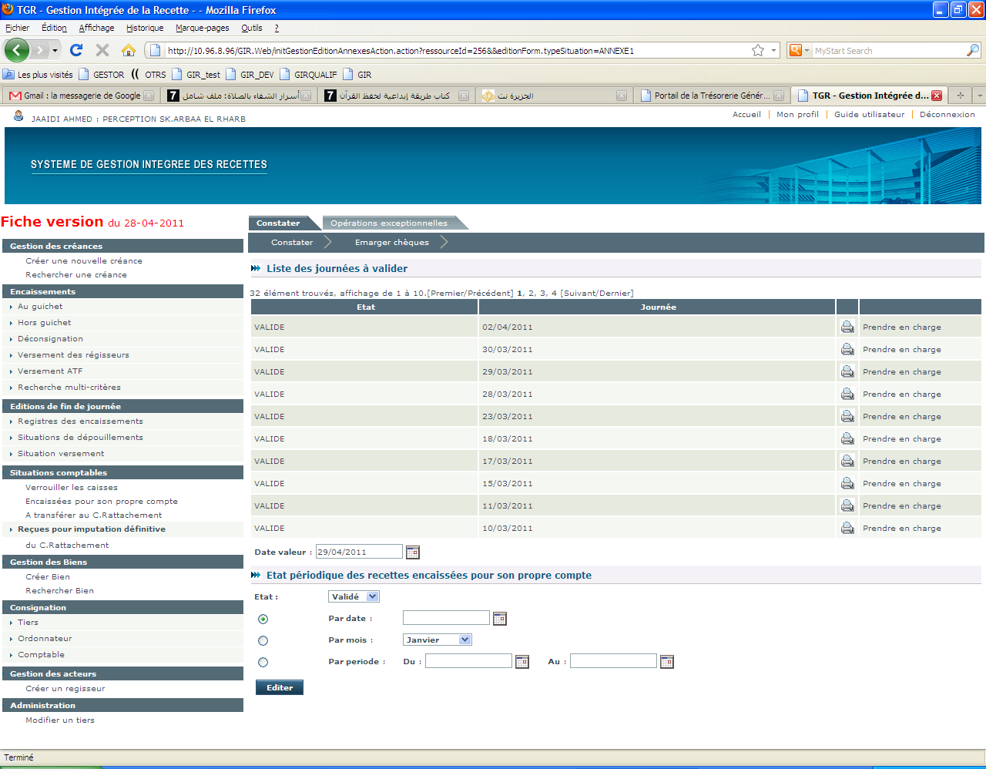

Imprimer l’annexe en appuyant sur l’icône de l’imprimante sur la ligne correspondante :

Avant de prendre en charge l’annexe saisir sur le système de la comptabilité les écritures comptables
« Prendre en charge » l’annexe en appuyant sur le lien « prendre en charge » de la ligne correspondante:

NB : La date valeur est servie par défaut par la date du jour, elle est modifiable pour les personnes habilités.
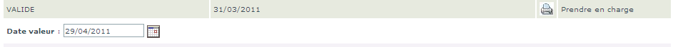

B-2 Annexe3bis : Etat quotidien des recettes reçues des comptables de base destinées à d’autres comptables

A partir du menu « Situations comptables » choisir l’option « A transférer à d’autres comptables » puis « Encaissées par les C.B rattachés » :

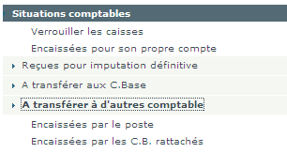
Cette annexe ne sera visible par le comptable que si le comptable émetteur a procédé à la prise en charge des recettes « A transférer à d’autres comptables ».
Une liste des journées validées et « à prendre en charge » est affichée :

Imprimer l’annexe en appuyant sur l’icône de l’imprimante sur la ligne correspondante :

Avant de prendre en charge l’annexe saisir sur le système de la comptabilité les écritures comptables
« Prendre en charge » l’annexe en appuyant sur le lien « prendre en charge » de la ligne correspondante:

NB : La date valeur est servie par défaut par la date du jour, elle est modifiable pour les personnes habilités.

B-3 Annexe4 : Etat quotidien des recettes à transférer au comptable de rattachement

A partir du menu « Situations comptables » choisir l’option « A transférer au C. Rattachement » :

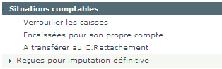

Cette annexe ne sera visible par le comptable que si le comptable émetteur a procédé à la prise en charge des recettes « A transférer à d’autres comptables ».
Une liste des journées validées et « à prendre en charge » est affichée :

Imprimer l’annexe en appuyant sur l’icône de l’imprimante sur la ligne correspondante :

Avant de prendre en charge l’annexe saisir sur le système de la comptabilité les écritures comptables
« Prendre en charge » l’annexe en appuyant sur le lien « prendre en charge » de la ligne correspondante:

NB : La date valeur est servie par défaut par la date du jour, elle est modifiable pour les personnes habilités.

